

*や で*

*を できます!!*

ハローワーク豊田では、申し込みいただいた求人票と併せて、会社案内・パンフレット、

デジカメで撮影した写真（JPEG形式）等をハローワークの求人検索端末（パソコン）から求職者の方に見ていただくサービスを実施しています！！

職場内の作業風景や取扱商品等の写真（画像）を公開することにより、求職者にとって、  
貴事業所に対するイメージをより一層深めてもらおうとするものです。

登録いただいた情報は、全国のハローワークの求人検索端末からご覧いただけます。

一度登録いただければ、その後は求人申込みの度に登録の申込みをいただく必要はありません。

１事業所につき、Ａ４（横）サイズで、最大１０枚まで登録できます。

写真のみでなく、コメント（使用機材やアピールポイントなど）を入れていただくと、

より雰囲気が伝わりやすくなります。

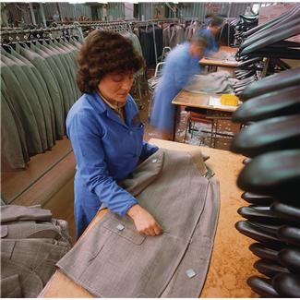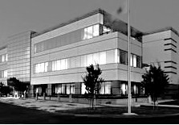

登録方法

**①** デジカメで撮った写真データ

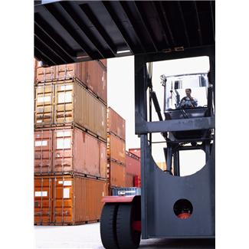　　当所あてメール（添付）にて送付してください。**メールアドレス**は、

登録希望のお申し出をいただいた際にお知らせいたします。

1枚につき２メガまでです。（横2,048×縦1,536ピクセル以内）  
できる限り横向きの写真でお願いします。

写真撮影のご要望がありましたら、当ハローワークの求人開拓推進員が

デジカメ持参で会社を訪問し、撮影のうえ登録させていただきますので、

ご遠慮なくお申し出ください。

**②** 写真、会社案内、パンフレット等

当所求人企画部門までお持ちください。

　　　ご提出いただいた写真、パンフレット等は、当所のスキャナで読み取りのうえ、データ化して登録します。

※ いただいた情報が古くなった場合についてもお申し出ください。

ハローワーク豊田　求人企画部門

電　話　０５６５－３１－１４００